Бакалаври за спеціальністю 081 «Право»

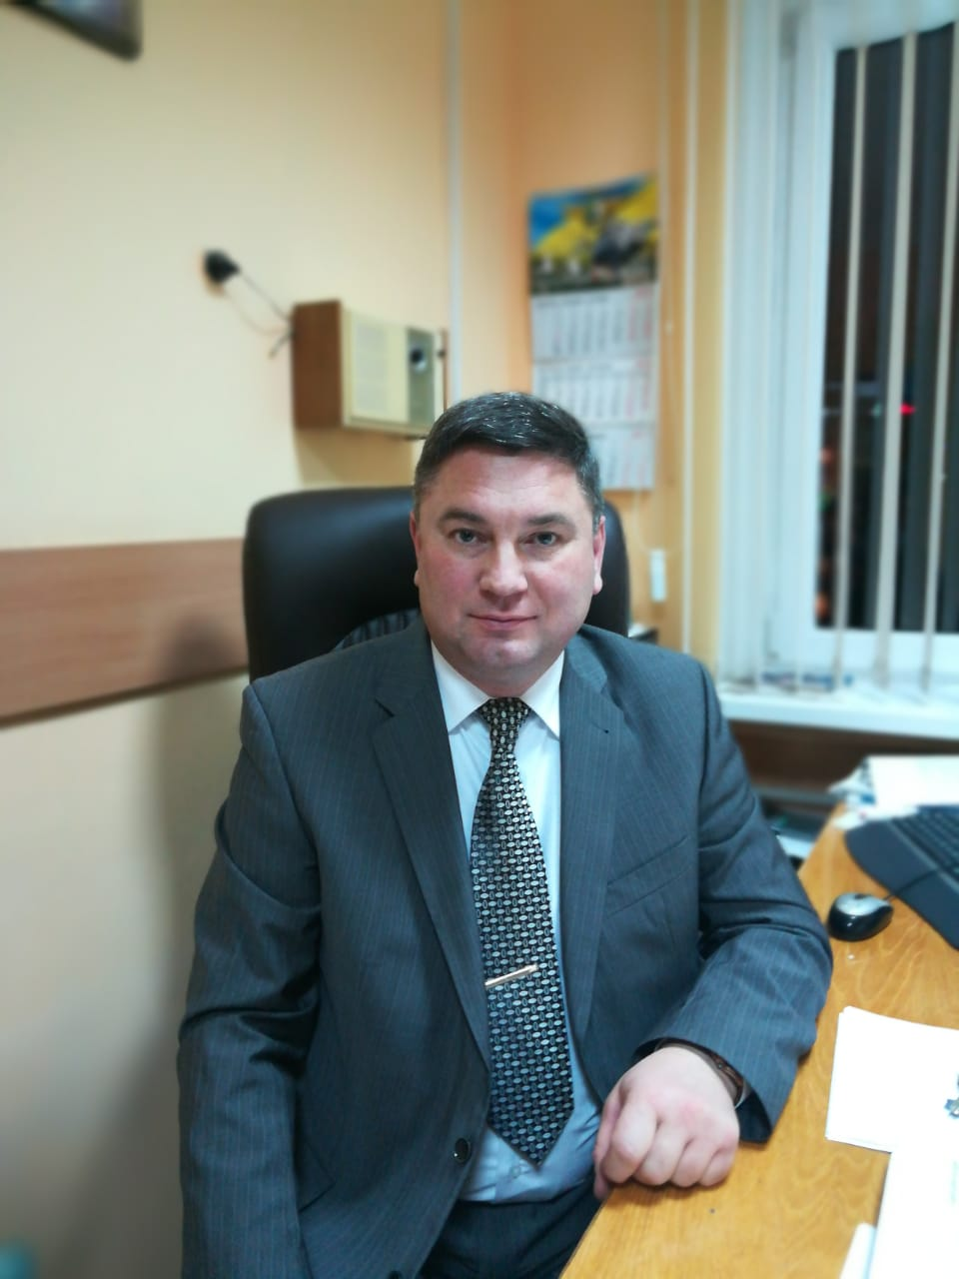

Дудко Сергій Григорович у 2018 році закінчив навчання за освітнім рівнем бакалавра зі спеціальності 081 «Право» Полтавського інституту економіки і права Університету «Україна».
Протягом 11 років, до березня 2021 працював заступником голови Київської районної в місті Полтаві ради з питань діяльності виконавчих органів. Після закінчення навчання за освітнім рівнем магістр, з березня 2021 року - доцент кафедри філософії та економіки освіти, кандидат педагогічних наук Полтавського обласного інституту післядипломної педагогічної освіти імені М.В. Остроградського.



Ткаченко Олена Олексіївна у 2015 році закінчила навчання за освітнім рівнем бакалавра зі спеціальності 081 «Право» Полтавського інституту економіки і права Університету «Україна».
Після закінчення інституту працює старшим інспектором сектору організації відбору та проведення атестування поліцейських УКЗ ГУ НПУ у Полтавській області



Непійко Тетяна у 2019 році закінчила навчання за освітнім рівнем бакалавра зі спеціальності 081 «Право» Полтавського інституту економіки і права Університету «Україна».
З 2018 року працює секретарем судового засідання у Полтавському окружному адміністративному суді.



Дергільова Тетяна Валеріївна закінчила навчання за освітнім рівнем бакалавра зі спеціальності 081 «Право» Полтавського інституту економіки і права Університету «Україна» у 2019 році.
З 2018 року почала працювати юристом у ПП «Новатор Агро».

